RADNI ODGOJ: RAZVOJ FINE MOTORIKE I KOORDINACIJE
Pahuljice od papira
Potreban pribor:
- bijeli papir
- škare
- lijepilo
- ravnalo

Upute za rad:
Na bijelom papiru iscrtaj linije dužine 10 cm i širine 1 cm.
10 cm

1cm

Škarama izreži pet bijelih trakica po linijama koje si nacrtao na bijelom papiru
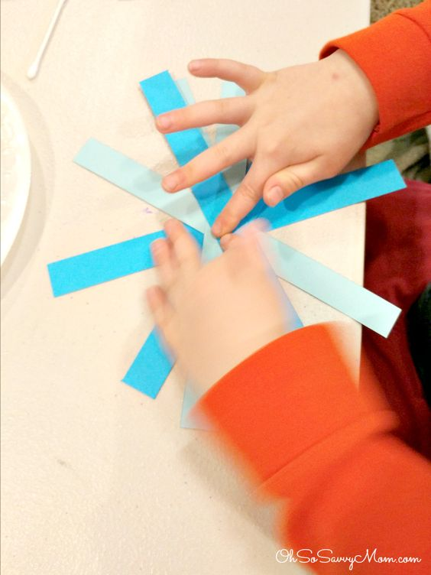
Od trakica složi zvijezdu tako da ćeš trakice lijepiti horizontalno jedne preko druge.

